ФЕДЕРАЛЬНОЕ АГЕНТСТВО ПО ОБРАЗОВАНИЮ
ГОСУДАРСТВЕННОЕ ОБРАЗОВАТЕЛЬНОЕ УЧРЕЖДЕНИЕ ВЫСШЕГО ПРОФЕССИОНАЛЬНОГО ОБРАЗОВАНИЯ

“ВОРОНЕЖСКИЙ ГОСУДАРСТВЕННЫЙ УНИВЕРСИТЕТ”
Факультет компьютерных наук

Информационная система больницы
Отчет по практикуму для курса «Информационные технологии»

Студент __________ Рыжов С.Ю.
Руководитель __________Михайлов Е. М.

Воронеж 2017
Содержание
Постановка задачи 3
Анализ требований 4
Use Case диаграмма 4
Реализация 5
Диаграмма классов 5
Диаграмма последовательностей 7
Диаграмма коопераций 7
Диаграмма состояний 8
Диаграмма активности 9
Диаграмма развертывания 10
Интерфейс приложения 11

Постановка задачи
Видение: Рассматривается 7-и этажная больница. 1-й этаж: приемное отделение и регистратура. 2-й этаж: лаборатория. Оставшиеся 5 этажей: различные отделения, в которых лечатся больные.
Цель: Создать информационную систему, которая бы позволяла автоматизировать работу рассматриваемой больницы. Данная система позволяет хранить сведения о пациентах, их карточках, назначенных процедурах, анализах, проводимых операциях. Также информационная система должна вести сведения о состоянии больных, номера палат и время болезни.

Пользователи системы:
- Регистратура: прием больных, создание карточек.
- Врачи: назначение лечения, анализов и операции. Внесение информации о состояние пациента и динамики лечения.
- Медсестры: выполнять процедуры и производить контроль состояния пациента.
- Лаборатория: вносить в систему информацию о проведенных анализах.

Анализ требований

Use Case диаграмма
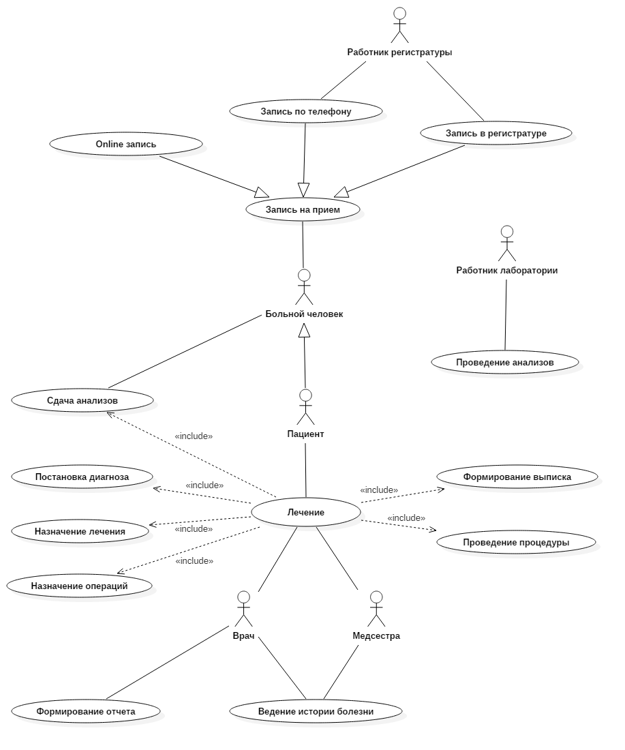

Реализация

Диаграмма классов
Диаграмма классов сущностей.
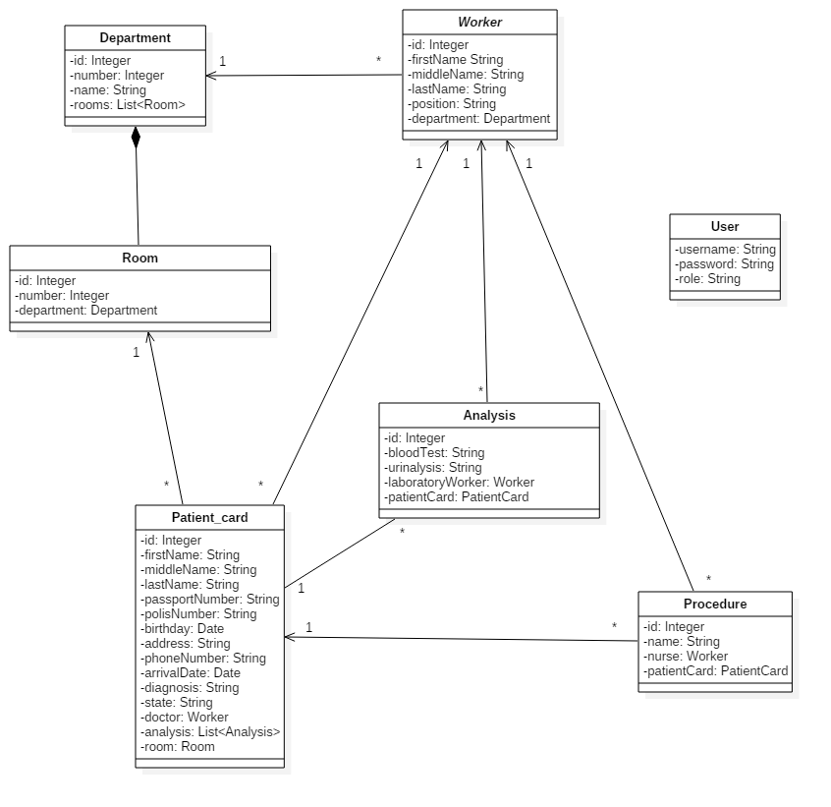

Диаграмма классов взаимодействия с базой данных и бизнес логики.
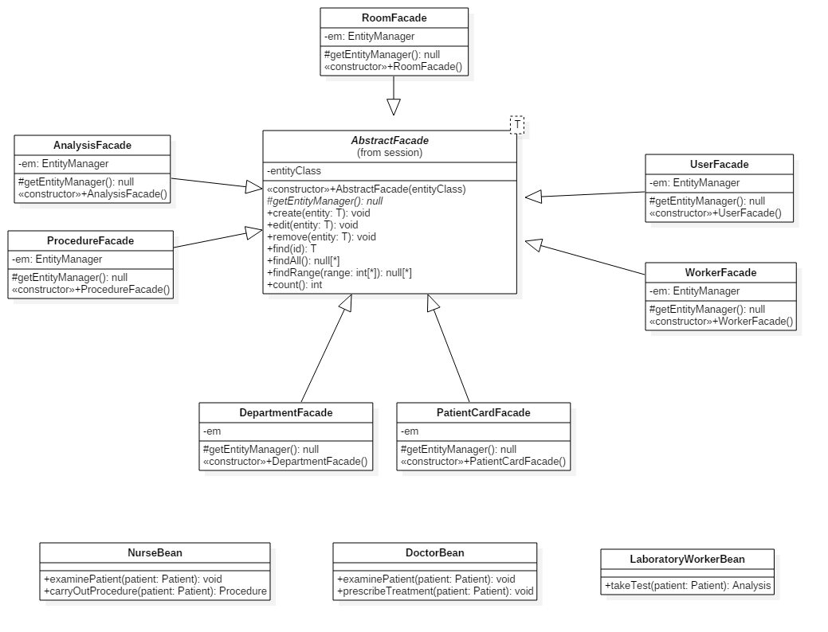
Диаграмма классов контроллеров.
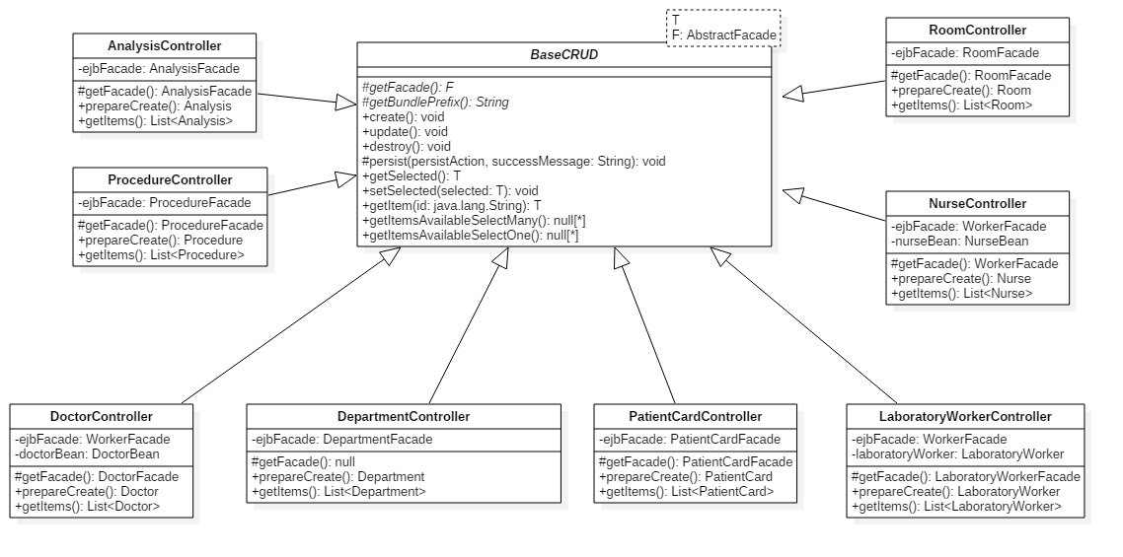

Диаграмма последовательностей
Диаграмма последовательности внесении информации о проведенной процедуре медсестрой.
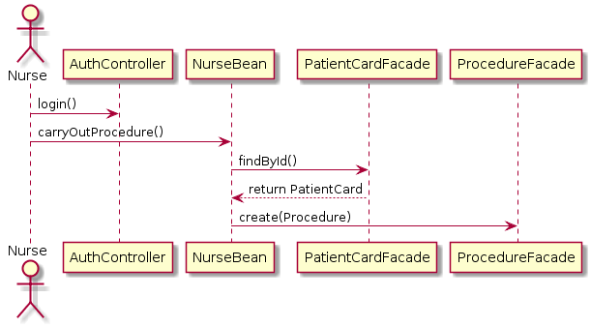

Диаграмма коопераций
Диаграмма коопераций проведения процедуры медсестрой.
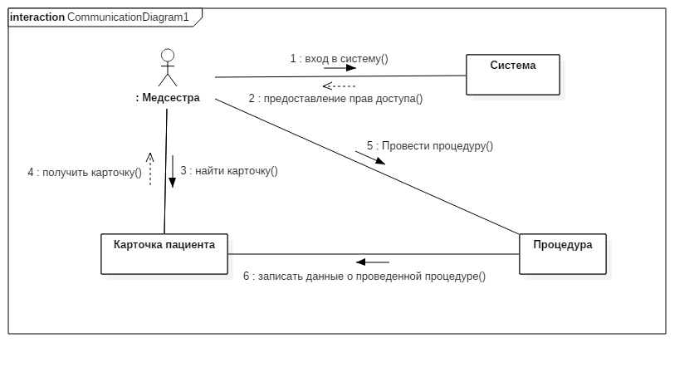

Диаграмма состояний
Диаграмма состояний взаимодействия с приложением.
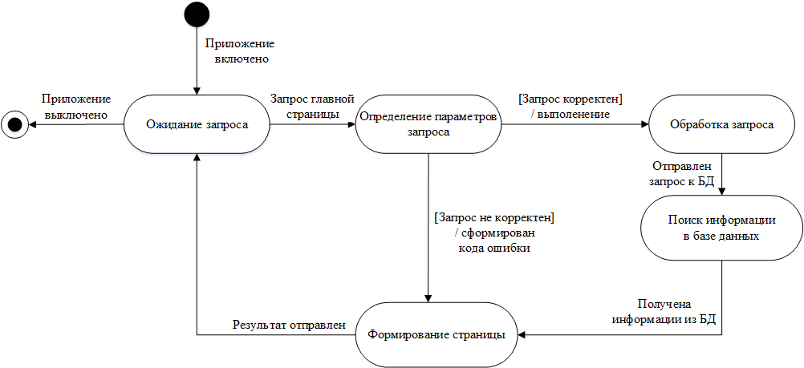

Диаграмма активности
Диаграмма активности приема больного человека в больницу.
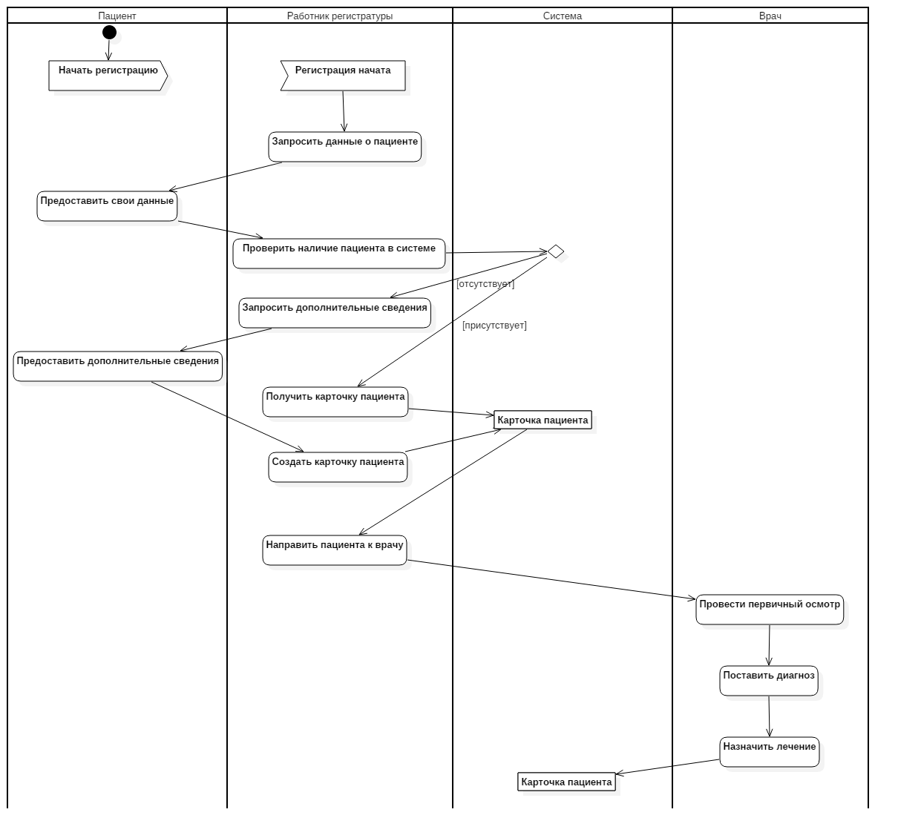

Диаграмма развертывания
На одном из серверов установление сервер приложений WildFly, на нем разворачивается HospitalApp.ear. На другом сервере находится база данных системы. Пользователь через браузер выполняет запросы к серверу.
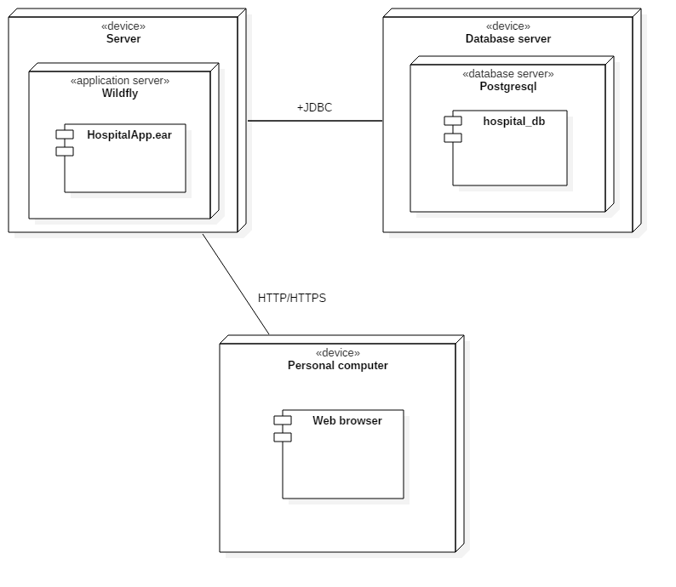

Интерфейс приложения
Интерфейсы в данном виде доступна для администратора.
Список пациентов.
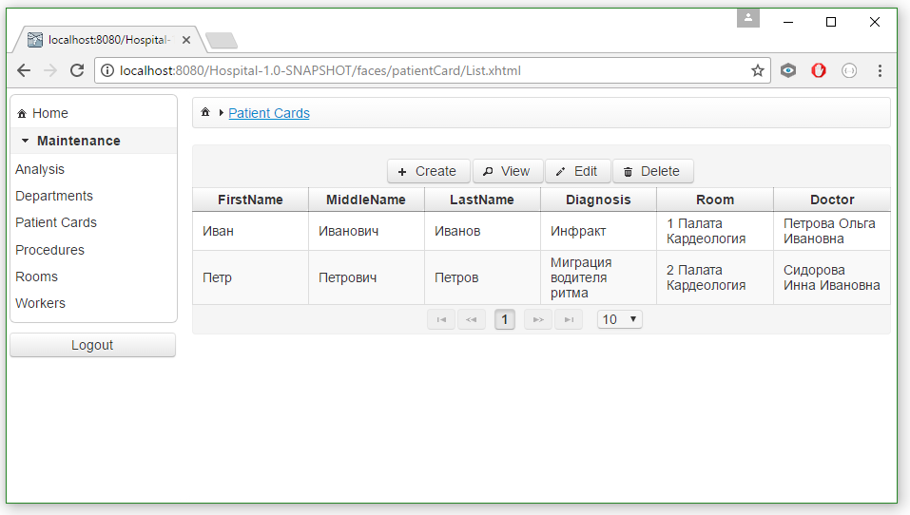
Подробная информация о пациенте.
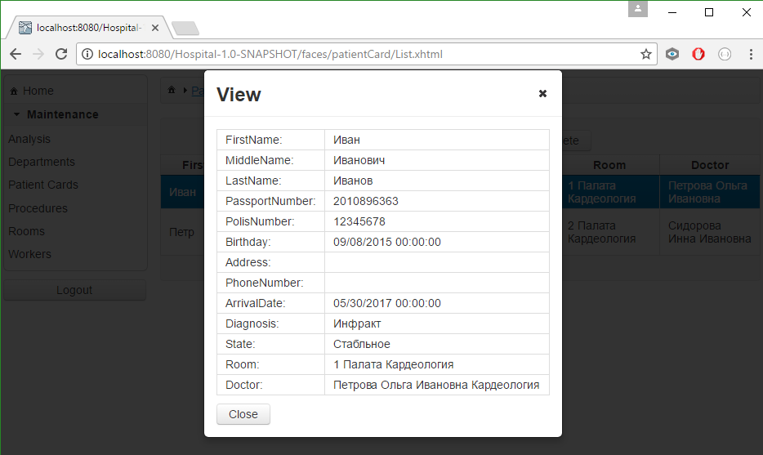

Создание карточки пациента.
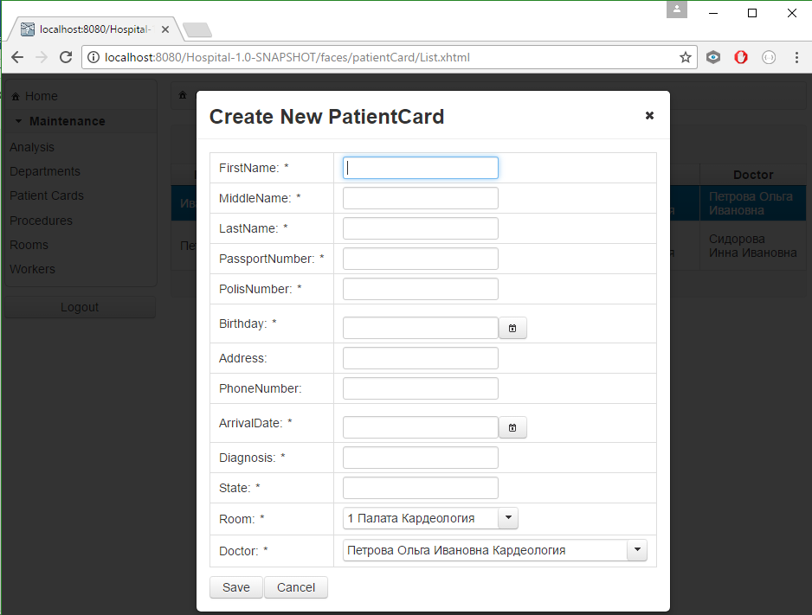
Информация об анализах.
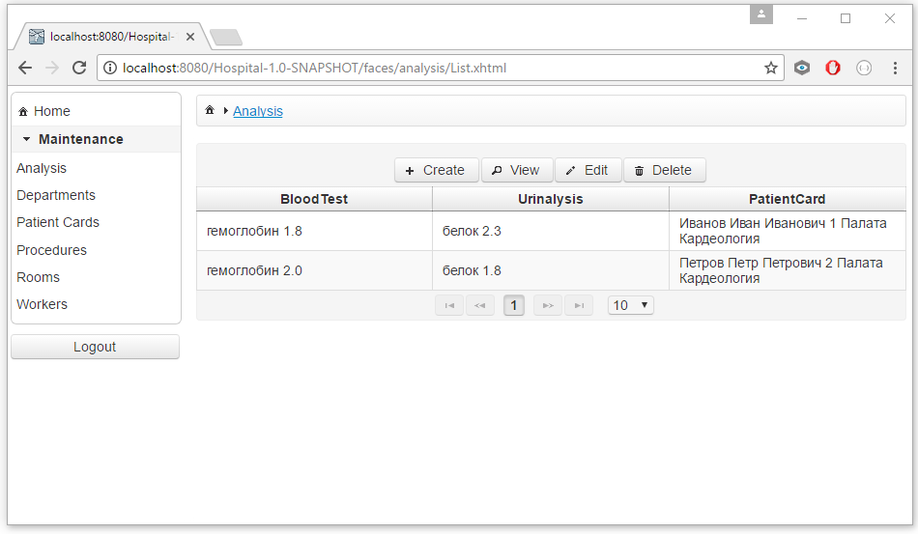

Информация о процедурах
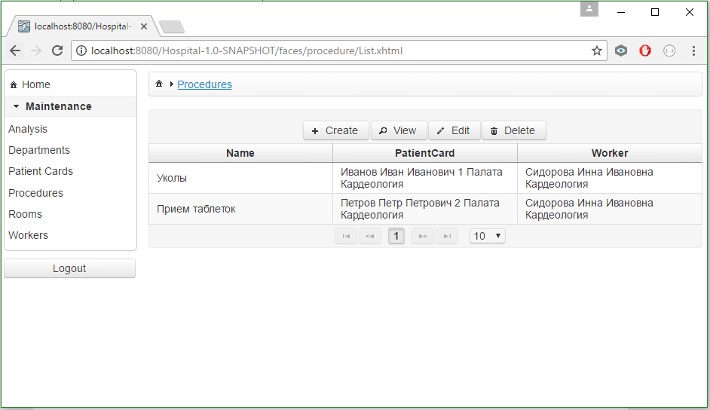
Вход в систему.
